目录
一、盘点机功能操作 2
1.1盘点机视图 2
1.1.1开机 3
1.1.2登录 3
1.2连接WiFi 3
1.3连接设置 5
1.4基础资料 7
1.5商品查询 9
1.6采购收货 10
1.7销售发货 13
1.8库存盘点 16
1.9数据浏览 18
1.10条码采集 19
1.11设置 22
1.12单据设置 27
二、嵌入式百软通后台(选用) 29
2.1后台通讯设置 30
2.2后台与盘点机通讯 30
2.2.1后台进入WiFi状态 30
2.2.2盘点机连接后台 32
2.3下载数据到机器 33

一、盘点机功能操作

1.1盘点机视图
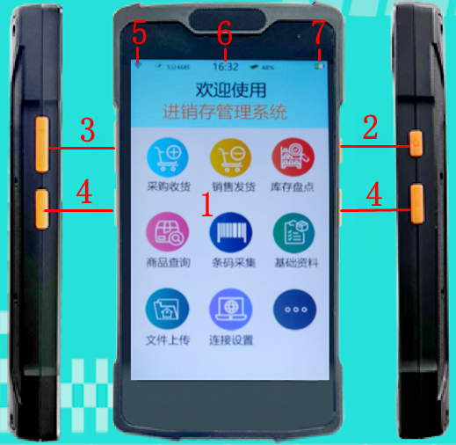
1.显示屏。
2.电源键：开/关机按钮。
3.音量键：调整音量大小按钮。
4.扫描键：扫描出光按键。
5.WiFi信号显示。
6.时间显示。
7.电量显示。

1.1.1开机
长按电源键5秒不松手直到机器屏幕显示logo图片，然后松开手等待设备启动进入登录界面。

1.1.2登录
第一次使用，输入默认账号1001(不用输入密码)进行登录，等进行一次数据同步后，可输入软件账号(一般密码就是账号)登录。

1.2连接WiFi
机器点击设置按钮进去，选择“WLAN”，进入后机器自动搜索附近WiFi列表，然后选择需要连接的WiFi名称，输入对应密码，再点“确认连接”即可。连接状态提示连接成功说明WiFi连接成功，如提示正在连接或未连接请检查WiFi名称和密码是否正确。
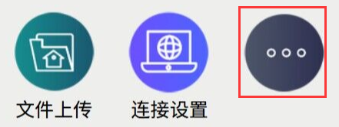
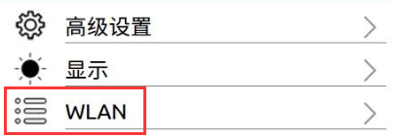
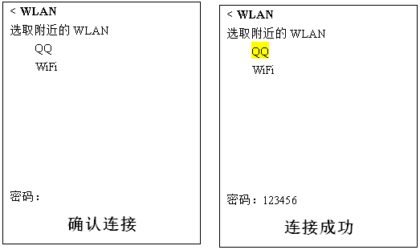
如果搜索不到WiFi，可选择“添加网络”进行WiFi连接，进入后，填写WiFi名称和密码，然后再点“确认连接”，连接状态提示连接成功说明WiFi连接成功，如提示正在连接或未连接请检查输入的WiFi名称和密码是否正确。退出再进入连接网络界面，连接状态会显示已连接WiFi的名称。
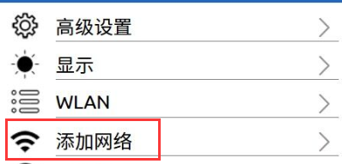
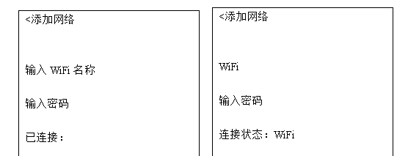

1.3连接设置
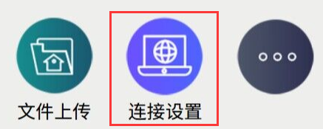
机器点击“连接设置”按钮进入，填写数据库连接信息。
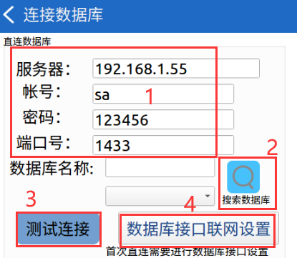
服务器填写数据库电脑IP，数据库的账号密码，还有数据库端口(默认是1433，如有修改请填写修改后的端口)，填写完毕后点“搜索”按钮，如果填写信息正确，窗口会显示电脑数据库列表出来，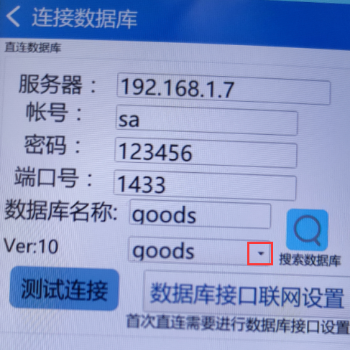
点击数据库框选择软件对应数据库名称，然后再点测试连接，
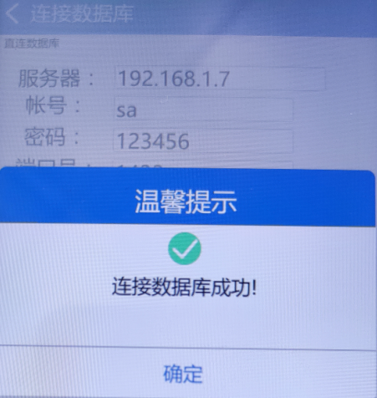
提示连接数据库成功后进行数据库接口联网设置。

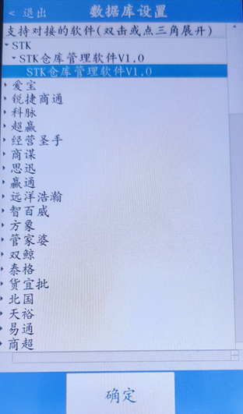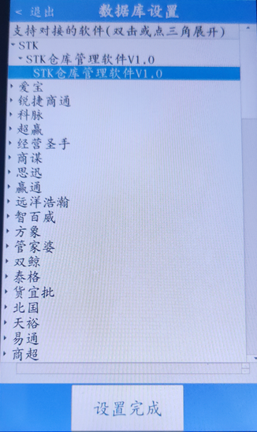
进入对接列表选择对应软件版本后点确定，提示设置完成即加载语句成功，可返回进入基础资料进行档案同步。

1.4基础资料
下载档案资料到盘点机。
机器进入“基础资料”，
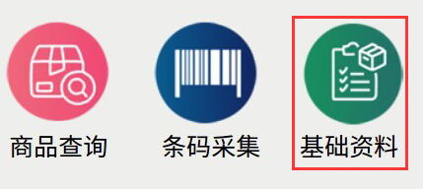
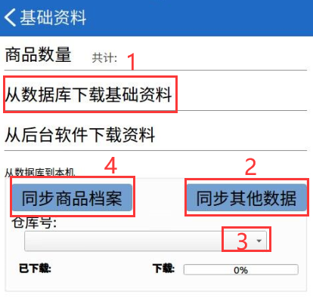
先同步其他数据（仓库、往来单位、用户），
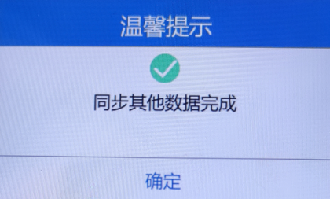
同步完成后，然后选择仓库，选择仓库是读取对应仓库的商品库存。
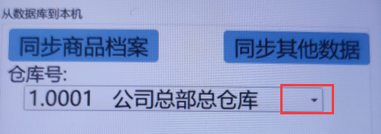
选择好仓库后再点击“同步商品档案”，等待同步完成。
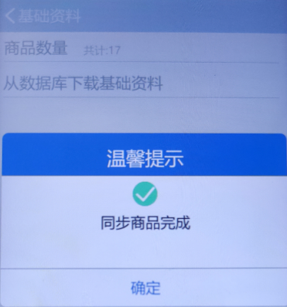

1.5商品查询
机器进入“商品查询”，可以扫描条码查看商品信息。
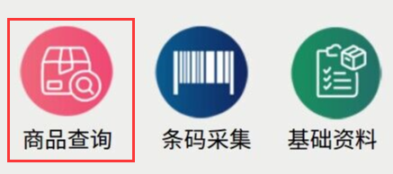
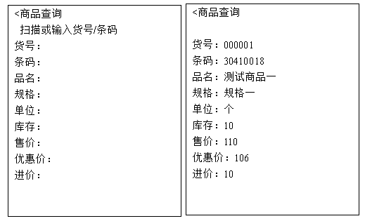

1.6采购收货
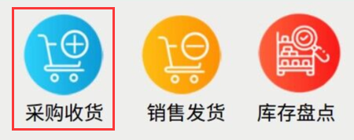
机器进入“采购收货”，输入单号，选择仓库、供应商，然后可以扫描条码开始采集数据。
数量模式可选择“自动加1”或“手动输入”。自动加1是扫描条码自动保存数量为1，手动输入是扫描条码后输入数量再点“保存”按钮。
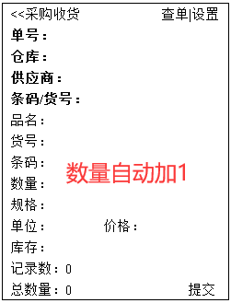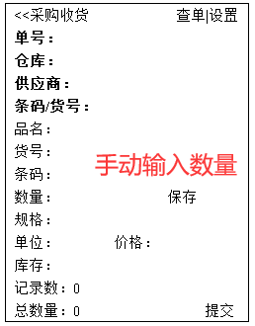
采集条码完成后，点“提交”按钮开始上传数据到电脑数据库。
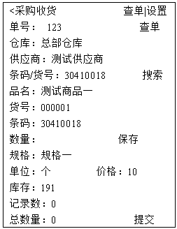
等待界面提示上传完成，上传完成后会显示生成的单据号，然后电脑进入采购单找到对应单号操作即可（不同软件的单据类型名称会不同）。
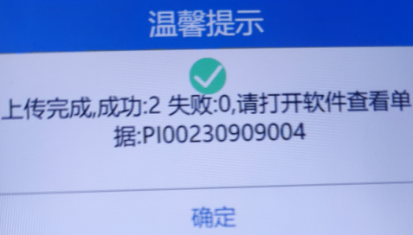
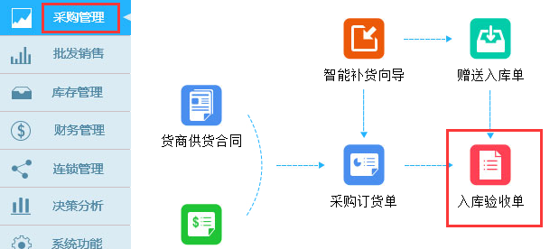
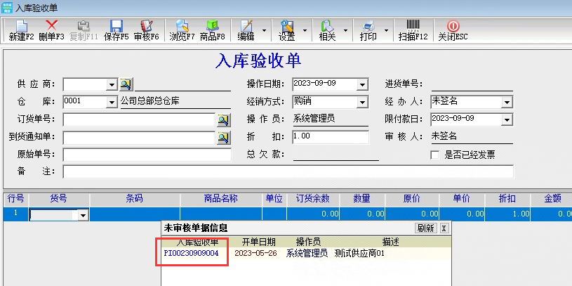
双击对应单号，然后进行单据操作审核。
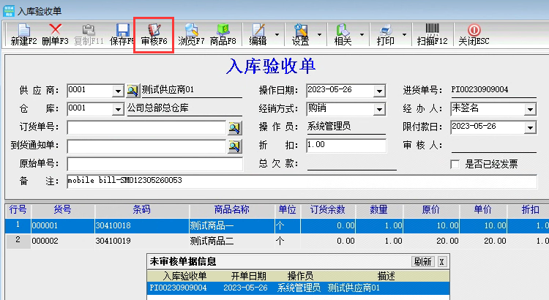

1.7销售发货
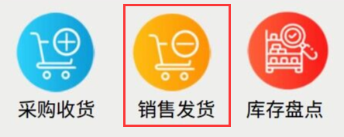
机器进入“销售发货”，输入单号，选择仓库、客户，接着可以扫描条码采集数据。
数量模式可选择“自动加1”或“手动输入”。自动加1是扫描条码自动保存数量为1，手动输入是扫描条码后输入数量再点“保存”按钮。
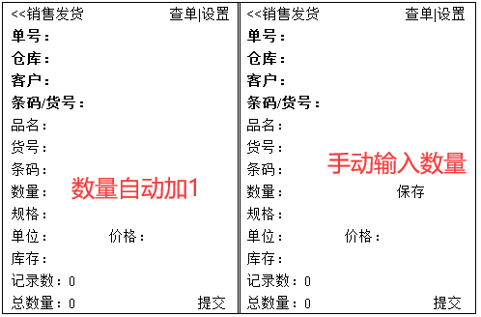
采集条码完成后，点“提交”按钮开始上传数据到电脑数据库。
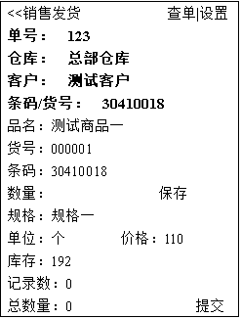
等待界面提示上传完成，上传完成后会显示生成的单据号，然后电脑进入销售单找到对应单号操作即可（不同软件的单据类型名称会不同）。
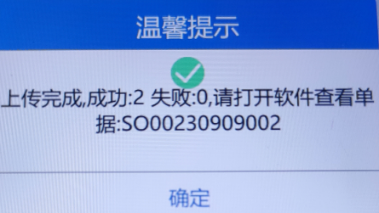
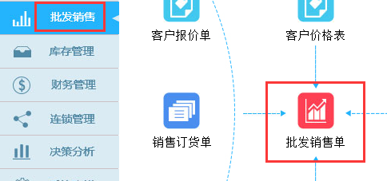
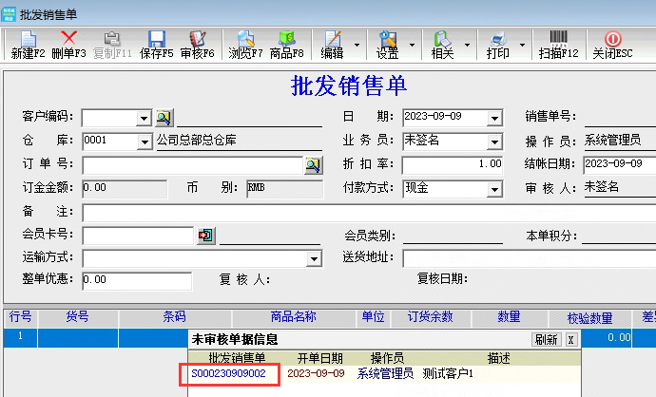
双击对应单号，然后进行单据操作审核。
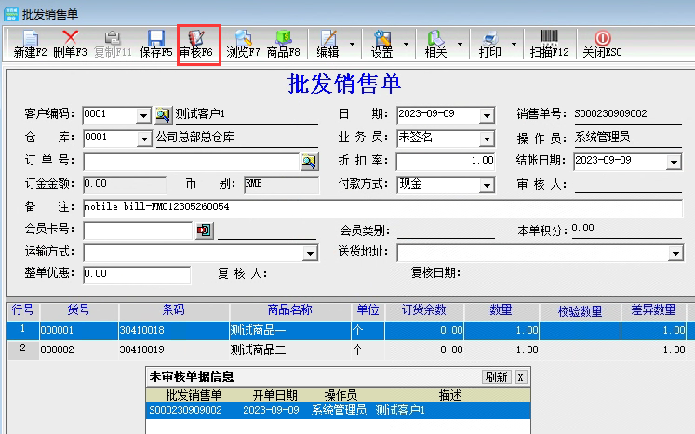

1.8库存盘点
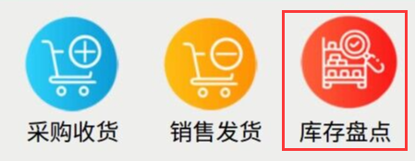
机器进入“库存盘点”，输入单号，选择仓库，接着可以扫描条码采集数据。
数量模式可选择“自动加1”或“手动输入”。自动加1是扫描条码自动保存数量为1，手动输入是扫描条码后输入数量再点“保存”按钮。
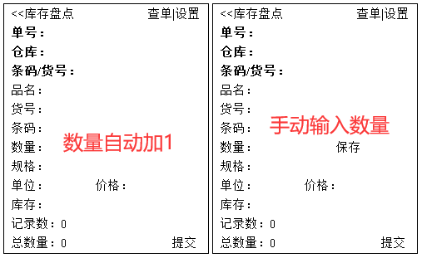
采集条码完成后，点“提交”按钮开始上传数据到电脑数据库。
注：软件要先进行盘点批次号创建。
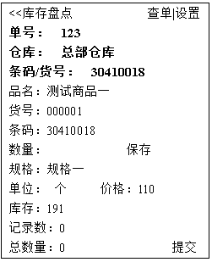
等待界面提示上传完成，上传完成后会显示生成的单据号，然后电脑进入销售单找到对应单号操作即可（不同软件的单据类型名称会不同）。
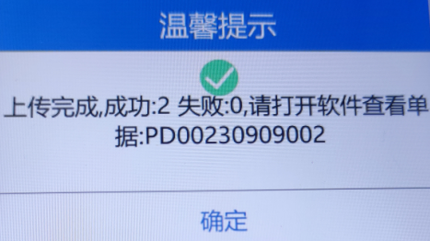
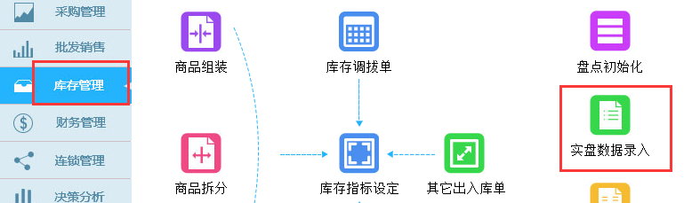
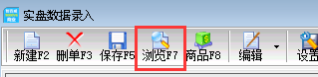
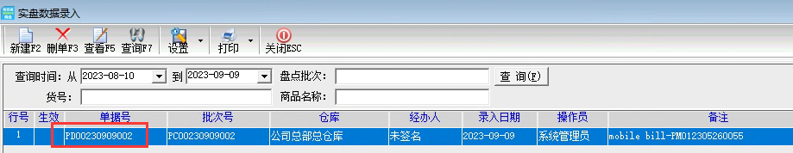
双击对应单号，然后进行单据操作保存。
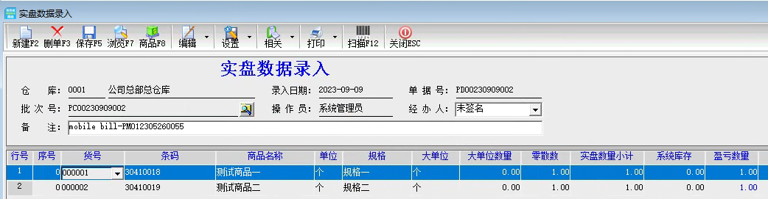

1.9数据浏览
在采购收货、销售发货、库存盘点扫描界面里点“查单”按钮进入，可查看单据扫描记录。
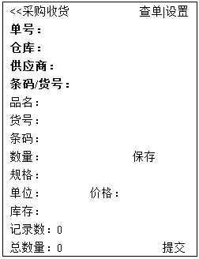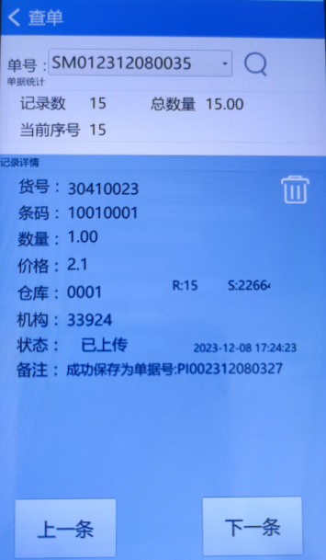
选择要查看的单号，再点“查询”进行数据查看，“上一条”、“下一条”则翻页查看单据记录，点“删除”按钮则删除记录，

1.10条码采集
机器进入“条码采集”，然后扫描条码，最后点保存文件。
右上角“清空输入框”按钮可清空当前扫描内容，“撤销”按键可删除上一条扫描记录。
注意：条码采集需要使用软件上传文件到电脑。
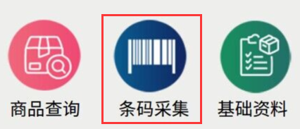
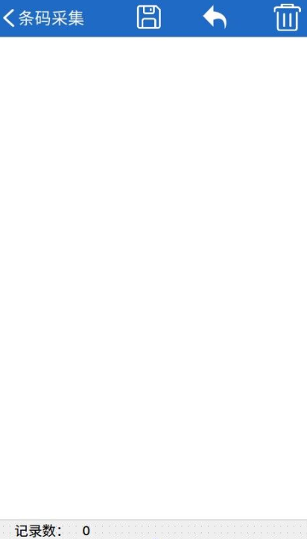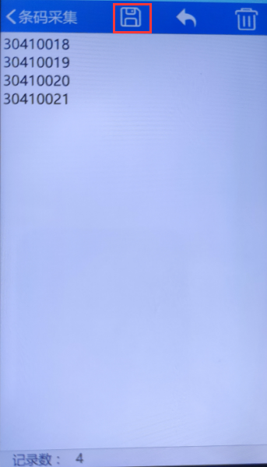
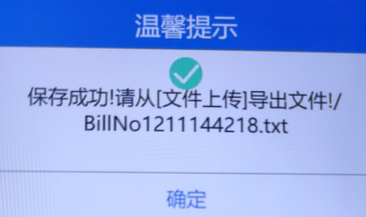
电脑打开Tftpd32程序(这是通讯软件，服务器地址需要选择本电脑IP，然后保持打开不要手动关闭)。
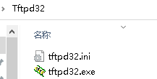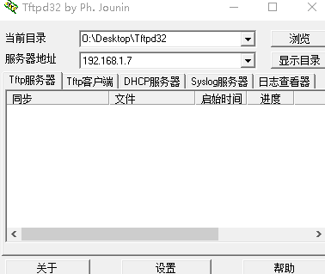
注意：若不能打开Tftpd32程序，请检查电脑杀毒软件是否把Tftpd32\tftpd32.exe文件当病毒禁止了，杀毒软件请设置恢复或添加信任，然后重新打开，还有电脑的防火墙需要关闭！
机器进入“文件上传”，填写软件电脑IP，然后再点“上传文件”，弹出的窗口选择需要上传的文件，再点“Open”开始上传，文件传输到Tftpd32文件夹里面。
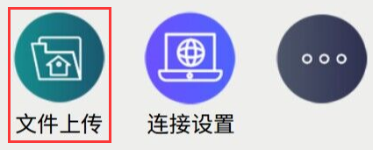
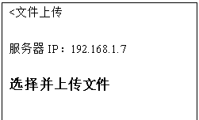
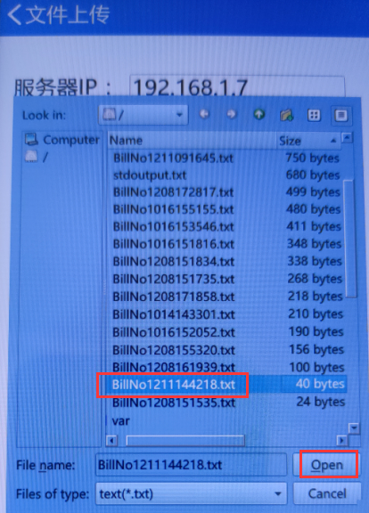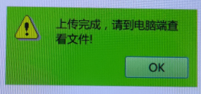
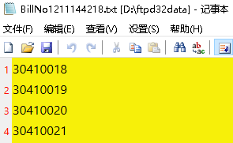

1.11设置
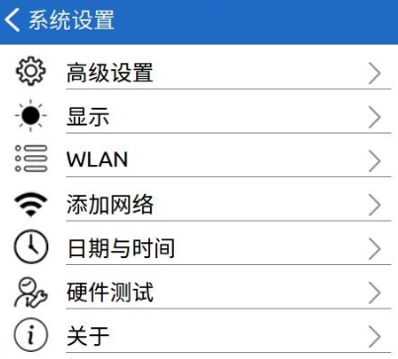
机器点击设置按钮进入，设置菜单有：高级设置、显示、WLAN、添加网络、日期与时间、硬件测试和关于。
高级设置：
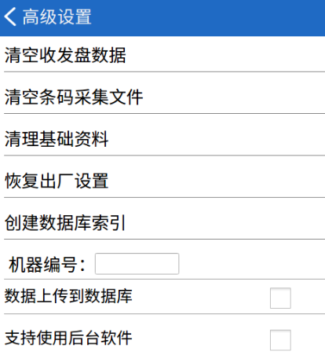
清空收发盘数据：删除收货/发货/盘点扫描的数据。
清空条码采集文件：删除条码采集保存的文件。
清理基础资料：删除下载的商品档案。
恢复出厂设置：设置参数恢复为出厂参数。
创建数据库索引：如商品记录比较多时，扫描条码关联商品信息比较慢时可点击创建索引。
机器编号：可输入编号区分机器。
数据上传到数据库：勾选后单据提交即上传到软件。
支持使用后台软件：勾选后下载商品档案可使用后台软件。
显示：可设置屏幕亮度，息屏休眠和关机时间设置。
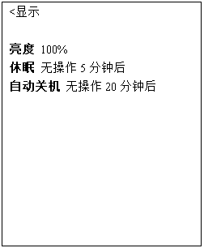
WLAN列表：搜索附近WiFi进行连接。
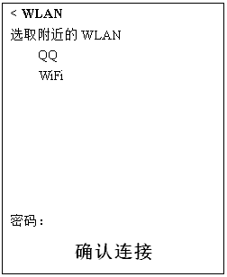
添加网络：手动输入WiFi名称和密码连接WiFi。
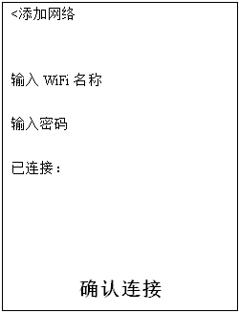
日期与时间：设置机器时间。
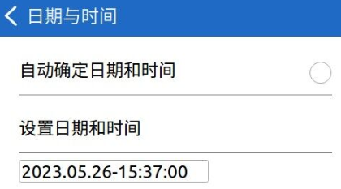
硬件测试：开发人员使用。
关于：查看机器版本信息和进行软件升级。
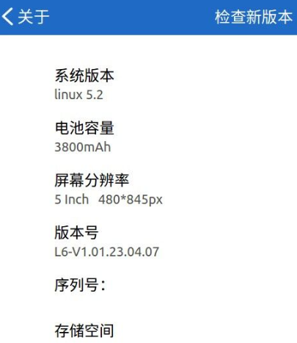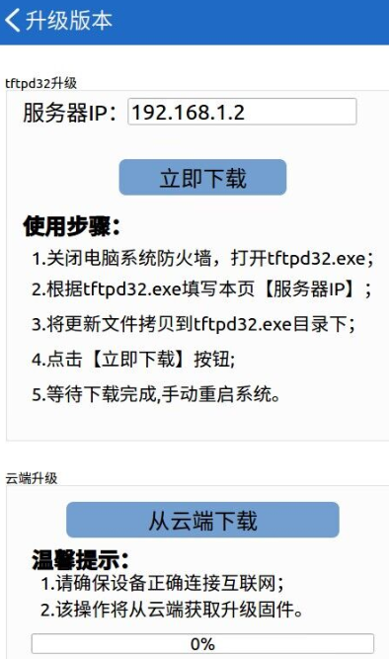

1.12单据设置
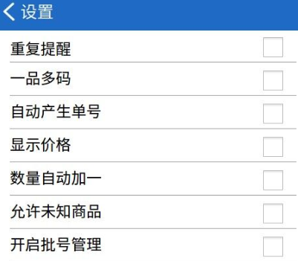
重复提醒：勾选后扫描重复条码会有提示。
一品多码：勾选后扫描一品多码可手动切换选择。
自动产生单号：勾选后单据单号自动生成（单据类型+机器编号+日期+序号），不勾选则手动输入单号。
显示价格：勾选后扫描条码显示商品价格信息，不勾选则不显示。
数量自动加一：扫描条码自动保存数量为1。
允许未知商品：扫描是否可以保存未知条码。
开启批号管理：勾选后扫描可显示或录入批号信息。

二、嵌入式百软通后台(选用)
当商品档案数据比较大，觉得机器下载花费时间比较久，可以使用后台同步数据进行下载，速度会比较快速。
解压文件，然后双击“PDAServer.exe”文件打开嵌入式百软通后台。
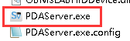
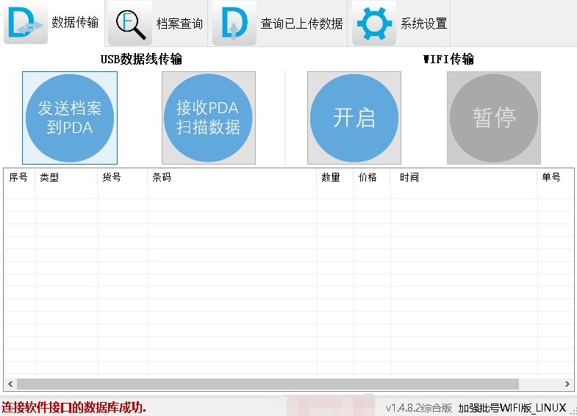
注：若双击文件没有反应，则是电脑系统framework环境有问题，缺少framework系统文件。（XP系统需要安装framework2.0， win7系统以上电脑则到控制面板→程序和功能→启用或关闭Windows功能，勾选.NET Framework 3.5的。）
注：嵌入式百软通后台以下说明简称为后台。

2.1后台通讯设置
后台进入系统设置：选择机器选择“加强批号WIFI版_LINUX”，然后填写本地IP(电脑IP地址)和端口号(可输入1000到9999之间数值)，最后再点保存。
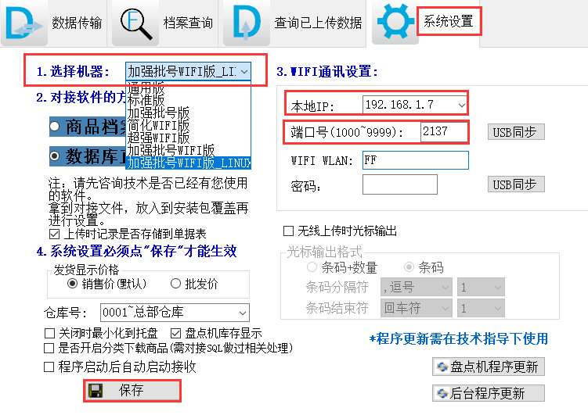

2.2后台与盘点机通讯

2.2.1后台进入WiFi状态
后台点击“开启”按钮进入WiFi通讯状态，
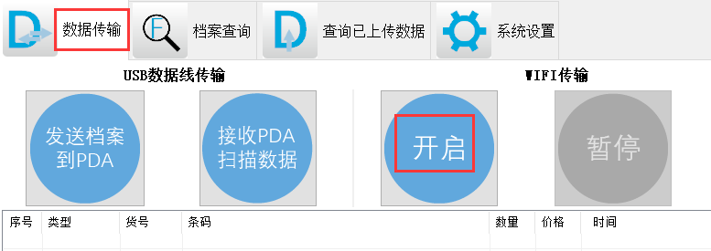
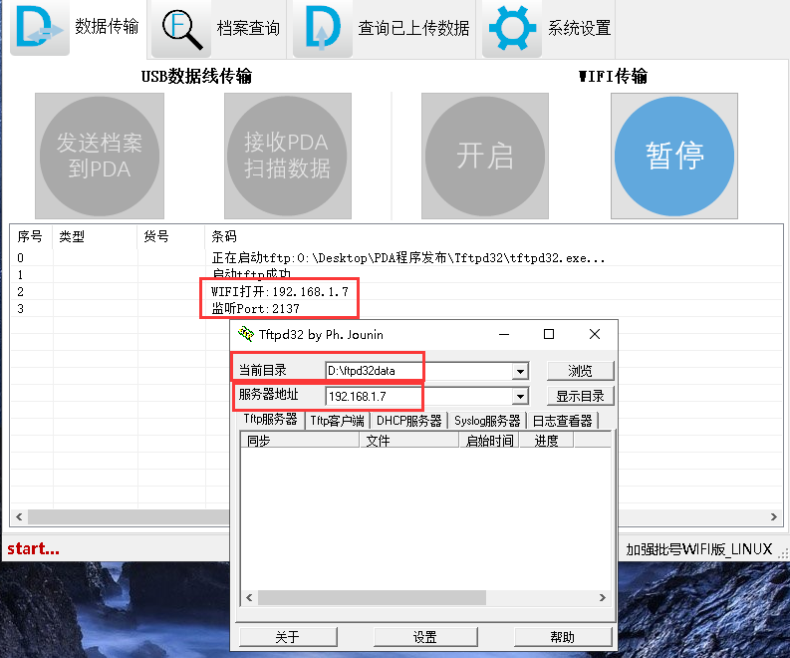
同时后台也会自动执行PDA后台目录下的Tftpd32程序(这是通讯软件，服务器地址需要选择本电脑IP，然后保持打开不要手动关闭)。
注意：若后台没有自动执行Tftpd32程序，请检查电脑杀毒软件是否把PDA程序发布\Tftpd32\tftpd32.exe文件当病毒禁止了，杀毒软件请设置恢复或添加信任，然后PDA后台再重新点打开按钮，还有电脑的防火墙需要关闭！
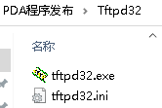

2.2.2盘点机连接后台
机器先进入“设置”，高级设置里面勾选“支持使用后台软件”。
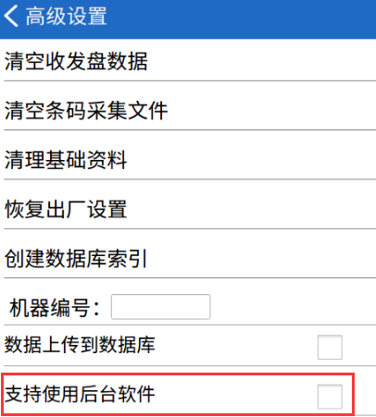
然后再进入“连接设置”，服务器IP和端口填写PDA后台开启WiFi显示的IP和端口，最后再点“测试连接”，提示连接服务器成功即可退出页面。若提示连接失败请检查输入的IP和端口，还有电脑PDA后台是否点了“打开”按钮。

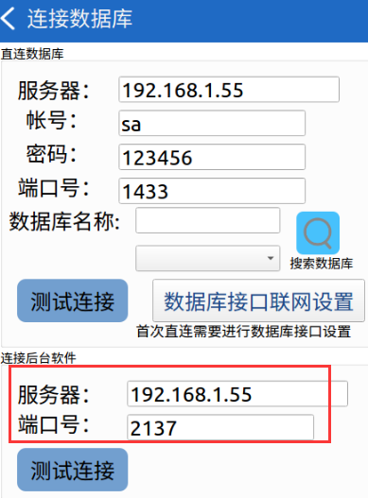
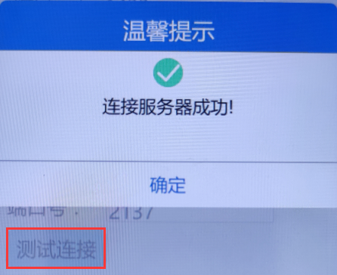

2.3下载数据到机器
机器进入“基础资料”，开始点“下载数据”按钮，等待提示下载完成即可返回。
